Autoservisu kontroles kampaņas “Konsultē vispirms” rezultāti

1.Vispārīgā informācija
2022.gada 12. un 13. oktobrī notika ikgadējā kontroles kampaņa, kuras mērķis bija vērst sabiedrības un autoservisu pakalpojumu sniedzēju uzmanību uz bīstamo atkritumu un videi kaitīgo preču apsaimniekošanu. Šīs kampaņas virsmērķis bija apzināt esošo situāciju autoservisu nozarē un konsultēt uzņēmumus, piemērot principu "Konsultēt vispirms", par to, kā sniedzot pakalpojumus, nodrošināt vides aizsardzības prasību ievērošanu.
Valsts vides dienesta (turpmāk – Dienests) inspektori kampaņas ietvaros veica 179 pārbaudes pie saimnieciskās darbības veicējiem. No veiktajām pārbaudēm 128 objektos komersanti sniedza autoremontdarbnīcu pakalpojumus t.sk. nolietoto transportlīdzekļu apsaimniekošanu. Savukārt, 51 saimnieciskās darbības veikšanas vietā, pārbaudi īstenot nevarēja, objekts bija ciet, saimnieciskā darbība pārtraukta, u.c. Pēc kontroles kampaņas Dienests informēja Valsts ieņēmumu dienestu par 24 komersantiem, kuri savu darbību ir pārtraukuši.
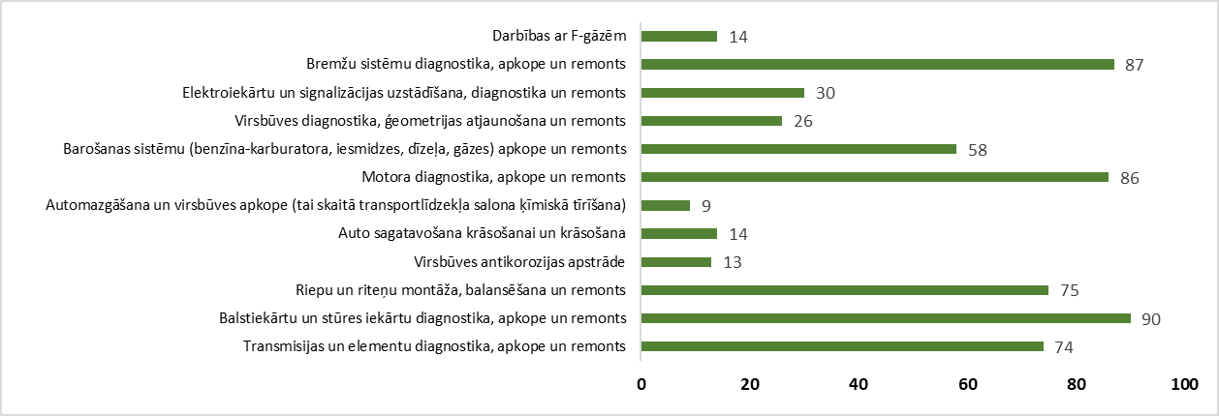
Apsekotās autoremontdarbnīcas galvenokārt sniedz šādus pakalpojumus: balstiekārtu un stūres iekārtu, bremžu sistēmas un motora diagnostiku apkopi un remontu, un riepu un riteņu montāžu, balansēšanu un remontu (1.attēls).
1.attēls Pārbaudīto autoremontdarbnīcu pakalpojumu veidi

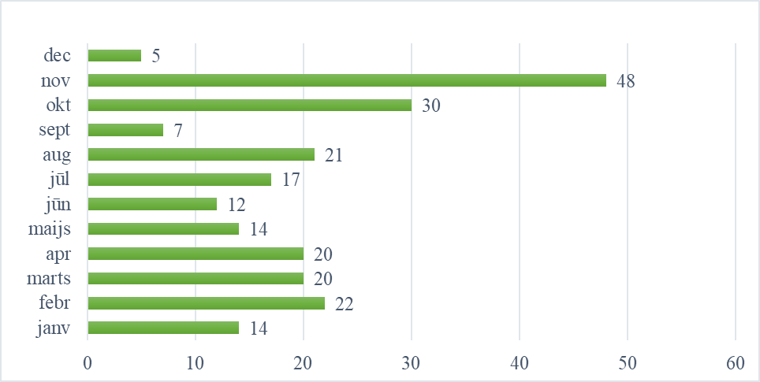
Kā arī pēc kontroles kampaņas, Dienestā būtiski pieaudzis izsniegto C kategorijas piesārņojošās darbības reģistrāciju skaits (2.attēls).
2.attēls 2022.gadā veiktās autoservisu C kategorijas piesārņojošas darbības reģistrācijas

- Nolietoto transportlīdzekļu apsaimniekošana
15 objektos konstatēja nelegālu nolietoto transportlīdzekļu apsaimniekošanu, darbojoties bez izsniegtas B kategorijas piesārņojošas darbības atļaujas, atkritumu apsaimniekošanas atļaujas un finanšu nodrošinājuma. Uz 2022.gada 14.decembri, 2 no 15 operatoriem, kas veica nelegāli nolietoto transportlīdzekļu apsaimniekošanu, Dienestā nav iesnieguši iesniegumu, lai saņemtu B kategorijas piesārņojošas darbības atļauju, tomēr divi ir reģistrējuši C kategorijas piesārņojošo darbību un pārtraukuši nelegāli nolietoto transportlīdzekļu apsaimniekošanu. Par šiem 15 uzņēmumiem Dienests pēcuzraudzības periodā informēja Baltijas metāllūžņu pārstrādes asociāciju.

- Sadzīves atkritumu apsaimniekošana
Kampaņas mērķis bija pievērst autoremonta nozares pārstāvju uzmanību nolietoto riepu, akumulatoru un citu videi bīstamo atkritumu atbilstošas apsaimniekošanas noteikumu ievērošanai. Papildus, novērtēja, vai komersanti ievēro pašvaldības saistošo noteikumu izpildi, noslēdzot līgumu par nešķiroto sadzīves atkritumu apsaimniekošanu. Pārbaudēs un vēlāk iesniegto informāciju par noslēgtu līgumu varēja uzrādīt 76 jeb 59% komersantu (3.attēls). Savukārt teritorijās, kurās netika konstatēti sadzīves atkritumu konteineri (kopā 29 objektos jeb 23%), uz 14.12.2022. pēc Dienesta reģionālo vides pārvalžu sagatavotajām un izsūtītajām vēstulēm attiecīgajām pašvaldībām, sadzīves konteineri pārbaudes objektos ir nodrošināti.

3.attēls Noslēgts līgums par nešķiroto sadzīves atkritumu apsaimniekošanu

- Bīstamo atkritumu apsaimniekošana

Ņemot vērā kampaņas mērķi, objektos tika vērtēts, vai komersants veic normatīvajiem aktiem atbilstošu bīstamo atkritumu apsaimniekošanu. Kopā 70 uzņēmumu teritorijās tika konstatēti bīstamie atkritumi. Šiem uzņēmumiem bija nepieciešams uzrādīt noslēgtu līgumu par bīstamo atkritumu apsaimniekošanu, tomēr pārbaudes brīdī un pēc uzraudzības periodā līgumu spēja uzrādīt 35 komersanti. (4.attēls). Bīstamo atkritumu apsaimniekotāju topa līderi, ar ko noslēgti līgumi ir SIA “EKO OSTA”, SIA “Kurzemes eļļas”, SIA “Vides serviss” un SIA “Bīstamo atkritumu serviss” (1.tabula).

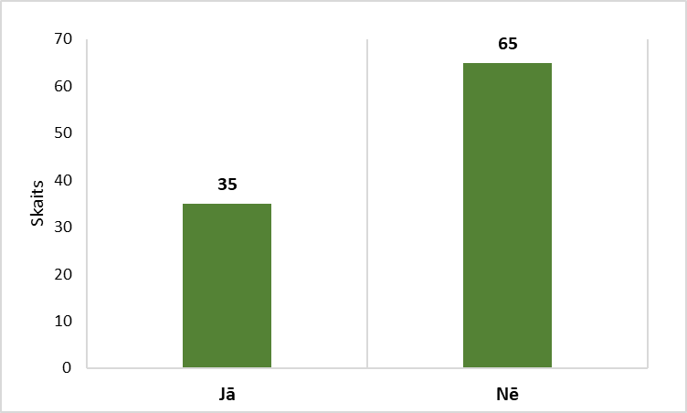
4.attēls Noslēgts līgums par bīstamo atkritumu apsaimniekošanu

1.tabula Uzņēmumu saraksts, ar ko komersants ir noslēdzis līgumu par bīstamo atkritumu apsaimniekošanu

Uzņēmums | Līgumu skaits
SIA “EKO OSTA” | 15
SIA “KURZEMES EĻĻAS” | 5
SIA “Bīstamo atkritumu serviss” | 2
SIA “Vides serviss” | 2
SIA “Eco Baltia Vide” | 1
SIA “ALL Recycling” | 1
A/S “BAO” | 1
SIA “Corvus company” | 1
SIA “Ludzas apsaimniekotajās” | 1
SIA “Vējdole” | 1

Papildus kontroles kampaņas laikā tika uzdoti jautājumi, vai komersants spēj uzrādīt bīstamo atkritumu nodošanu apliecinošus dokumentus (rēķinus, pavadzīmes vai kvītis), jo autoservisu uzņēmēji var izvēlēties nevis slēgt līgumu par bīstamo atkritumu apsaimniekošanu, bet arī nodot tos apsaimniekotājam pēc pieprasījuma. Bīstamo atkritumu nodošanu apliecinošu dokumentāciju uzrādīja 20, bet no tiem 19 komersanti nodod bīstamos atkritumus atbilstošam atkritumu apsaimniekotājam. Savukārt tie komersanti, kuri nespēja uzrādīt apliecinošu dokumentāciju, norādīja šādas atbildes:
- Noslēgts līgums 30%
- Nē (nevar uzrādīt apliecinošu dokumentāciju) 42%
- Neveidojas bīstamie atkritumi 9%
- Cits (netiek nodoti, uzkrāj, atdod klientam) 15%
Komersanti, kuru teritorijās tika konstatēti bīstamie atkritumi, tikai 8% veic bīstamo atkritumu uzskaiti, un 44% gadījumos konstatēts bīstamo atkritumu uzkrājums. Tādējādi, radot pamatotas bažas, ka radušies bīstamie atkritumi netiek atbilstoši apsaimniekoti, un pastāv iespēja, ka tiek dedzināti, izlieti/izmesti apkārtējā vidē vai nodoti kopā ar sadzīves atkritumiem.
Pārbaužu laikā 14 jeb 11% gadījumu tika konstatēts būtisks nolietoto riepu uzkrājums. Uz 2022.gada 14.decembri tikai 2 operatori ir novērsuši neatbilstības nolietoto riepu apsaimniekošanā. Tika veikta pavadzīmju pārbaude, noskaidrojot vai autoservisu uzņēmēji vismaz reizi gadā nolietotās riepas nodod atbilstošam apsaimniekotājam. 54% autoservisi nespēja uzrādīt atbilstošu dokumentāciju, tomēr par šo aktuālo problēmu tiks runāts ar ražotāju atbildības sistēmu (RAS), lai palīdzētu risinātu nolietoto riepu savākšanas normu izpildi. Piedāvājot kā variantu runāt ar autoservisiem un slēgt ar viņiem līgumus par riepu nodošanu.
Tikai 37 jeb 29% autoservisu pieņem no galalietotājiem videi kaitīgo preču atkritumus. Savukārt 23 jeb 18% autoservisu informē par tuvākajām videi kaitīgo preču (smēreļļu, eļļas filtru, riepu, baterijas un akumulatori) atkritumu pieņemšanas vai savākšanas vietām (2.tabula). Šīs prasības attiecas uz visiem autoservisiem, kuri tirgo videi kaitīgās preces (smēreļļas, eļļas filtrus, riepas, baterijas un akumulatorus) atbilstoši 2021.gada 28.janvāra noteikumu Nr.64 “Kārtība, kādā atbrīvo no dabas resursu nodokļa samaksas par videi kaitīgām precēm” 4.5 punktam.

2.tabula Autoservisu skaits, kuros pieņem un/vai informē galalietotāju par videi kaitīgo preču apsaimniekošanu
Videi kaitīgās preces | Pieņem no galalietotājiem videi kaitīgās preces (skaits) | Informē galalietotājus par tuvākajām atkritumu pieņemšanas vai savākšanas vietām (skaits)
Smēreļļas | 34 | 10
Riepas | 19 | 18
Baterijas un akumulatori | 9 | 8
Eļļas filtri | 32 | 8

Ņemot vērā, ka autoservisu darbības rezultātā rodas videi kaitīgas preces, pārbaužu laikā bija svarīgi novērtēt, vai uzņēmēji bīstamos atkritumus uzglabā izturīgos iepakojumos un drošos apstākļos. Kampaņā iegūtie dati liecina, ka 46 gadījumos (36%) bīstamie atkritumi autoremontdarbnīcās tiek uzglabāti neatbilstoši vides aizsardzības normatīvo aktu prasībām.
Lai arī pirms kontroles kampaņas uzsākšanas tika izvirzīts pieņēmums, ka ņemot vērā enerģētikas krīzi, sevišķi aktuāla problēma autoservisu darbībā varētu būt atstrādāto eļļu dedzināšana, tomēr tikai 7 autoservisos jeb 5% gadījumu vides inspektoriem radās aizdomas par bīstamo atkritumu dedzināšanu. Lai arī šis skaitlis ir neliels, tas tomēr norāda uz esošu problemātiku autoservisu nozarē.
Šī gada kontroles kampaņā pirmo reizi tika veikta uzņēmuma pārstāvju anketēšana jeb īsā intervija, ar kuras palīdzību Dienests ieguva informāciju par autoservisu darbinieku izpratni par radītajiem bīstamajiem atkritumiem un to apsaimniekošanu. Kopā tika uzdoti pieci jautājumi.

1. Kādi pasākumi veicinātu atstrādāto eļļu nodošanu atkritumu apsaimniekotājam?  Papildus attēlā norādītajām atbildēm, autoservisu uzņēmēji norādīja arī šādas atbildes: “lai firma pati savāc atkritumus”, “Vairāk organizētas atkritumu pieņemšanas pašvaldību ietvaros”, “Nelegālie servisi, kuri darbu izdara lētāk” | 2. Kas jūs motivētu nodot nolietotās riepas?
3. Atstrādātās eļļas sadedzināšana rada nozīmīgāku kaitējumu videi/cilvēku veselībai nekā tradicionālās degvielas izmantošana | 4. Atstrādātās eļļas sadedzināšana ir lietderīga, jo tādā veidā tiek taupīti citi energoresursi

5. Manā reģionā ir pieprasījums pēc atstrādātās eļļas

Lai arī pārliecinoši lielākā daļa respondentu piekrīt tam, ka atstrādāto eļļu dedzināšana nodara lielāku kaitējumu dabai nekā tradicionālo energoresursu izmantošana (3.jautājums), lielākā daļa piekrīt (arī daļēji) ka šāda kurināmā izmantošana ir lietderīga (4.jautājums). Savukārt, gandrīz 40% no respondentiem apliecināja, ka reģionos pastāv pieprasījums pēc atstrādātās eļļas. (5.jautājums) Iegūtie dati liecina, ka nozares ieskatā, nepietiekami videi kaitīgo preču atkritumu apsaimniekošanas apjomi, ir sekas nepietiekamai pakalpojuma pieejamībai un augstajām izmaksām. Savukārt, tirgū pastāvošais pieprasījums pēc atstrādātās eļļas kā energoresursa, ir papildus faktors, kas samazina minētā atkrituma nonākšanu pie RAS ietvaros darbojušos apsaimniekotājiem.

